2021年11月25日
株式会社 紀伊國屋書店
紀伊國屋書店、グランフロント大阪店内に
英国「ロンドン ナショナル・ギャラリー」公認の期間限定ショップをオープン

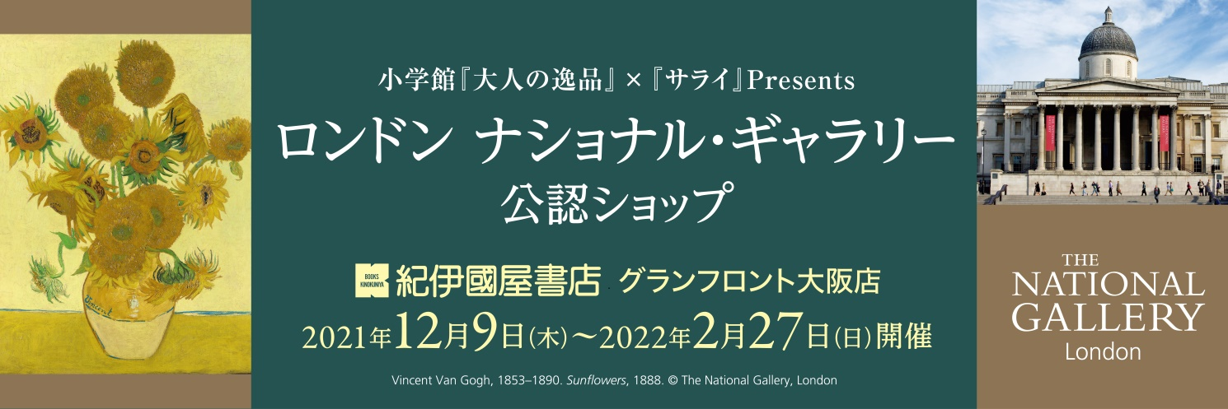
株式会社 紀伊國屋書店（代表取締役会長兼社長 高井 昌史）は、グランフロント大阪店（大阪府大阪市）の店内に、英国「ロンドン ナショナル・ギャラリー」公認の期間限定ショップをオープンいたします（12月9日～2022年2月27日）。
「ロンドン ナショナル・ギャラリー」は、「市民による、市民のための美術館」を目指して1824年に設立されたイギリスの国立美術館。2,300点以上を所蔵する同館の充実したコレクションは、13世紀から20世紀初頭まで各時代の画家を網羅し、それぞれの代表作を揃えていることから、「西洋絵画の教科書」と呼ばれています。
この世界屈指の美術館「ロンドン ナショナル・ギャラリー」の監修を得て、小学館のライフスタイル通販メディア『大人の逸品』が、名画の数々をデザインに取り入れた同館公認の商品を企画開発。紀伊國屋書店グランフロント大阪店にて、期間限定で展示販売いたします。ファン・ゴッホ『ひまわり』、モネ『睡蓮の池』、ルノワール『雨傘』など10作品の高精細な複製画をはじめ、ガラスアクセサリー、マグカップ、Tシャツ、トートバッグ、トラベルタオルなど、「西洋の美と東洋の技の融合」をテーマに熟練の職人や工芸作家が製作した逸品を数多くご用意いたします。
「好きな絵と暮らすと人生は楽しくなる。」をコンセプトとしたこの期間限定ショップは、小学館『大人の逸品』と『サライ』、紀伊國屋書店グランフロント大阪店の共同で運営。「ロンドン ナショナル・ギャラリー」公認の商品を実際に手に取って見られる貴重な機会となります。皆様のご来店を心よりお待ち申し上げます。
これからも紀伊國屋書店は、文化・芸術・情報の発信拠点として、様々な企画を提供して参ります。

詳細はこちら https://store.kinokuniya.co.jp/event/grandfrontosaka20211209/ ‎
リリースに関するお問い合わせ先：株式会社紀伊國屋書店総務部広報担当 info@kinokuniya.co.jp

